**МИНОБРНАУКИ РОССИИ**

**Санкт-Петербургский государственный**

**электротехнический университет**

**«ЛЭТИ» им. В.И. Ульянова (Ленина)**

**Кафедра САУ**

отчет

**по лабораторной работе №3**

**по дисциплине «Техническое зрение»**

**Тема: «Введение в OpenCV»**

|  |  |  |
| --- | --- | --- |
| Студентки гр. 6491 |  | Сергиенко С. |
|  |  | Спирова К.О |
| Преподаватель |  | Моклева К.А. |

Санкт-Петербург

2020 г.

**Цель работы**: научиться выполнять простые операции над изображениями.

**Задание на лабораторную работу**:

1) Скачайте любое полноцветное изображение. Откройте его в окне с

названием “RGB”. Откройте его же так, чтобы оно было

представлено в оттенках серого. Откройте его в окне с названием

“GRAYSCALE”. Сохраните рядом с исходным изображением то же

изображение в оттенках серого.

2) Откройте изображение в оттенках серого. Для каждого пикселя

инвертируйте его значение (Если возможные значения - диапазон от

0 до 255, то противоположным значением для 0 является 255, для 1 -

254, для 2 - 253, и так далее).

3) Откройте полноцветное изображение. Поменяйте местами значения

красного и зеленого каналов.

**Код программы:**

**1)**

**import** cv2

# чтение изображения в RGB  
RGB1 = cv2.imread(**'/home/user/Documents/91-1/kartinka.jpg'**, cv2.IMREAD_COLOR)

# вывод изображения на экран  
cv2.imshow(**'RGB'**, RGB1)

# чтение изображения в оттенках серого  
RGB2 = cv2.imread(**'/home/user/Documents/91-1/kartinka.jpg'**, cv2.IMREAD_GRAYSCALE)  
# запись изображения в файл

cv2.imwrite(**'/home/user/Documents/91-1/GRAYSCALE.jpg'**, RGB2)  
cv2.imshow(**'GRAYSCALE'**, RGB2)

# ожидание нажатия клавиши, при (N=0) ожидает бесконечно  
cv2.waitKey(0)

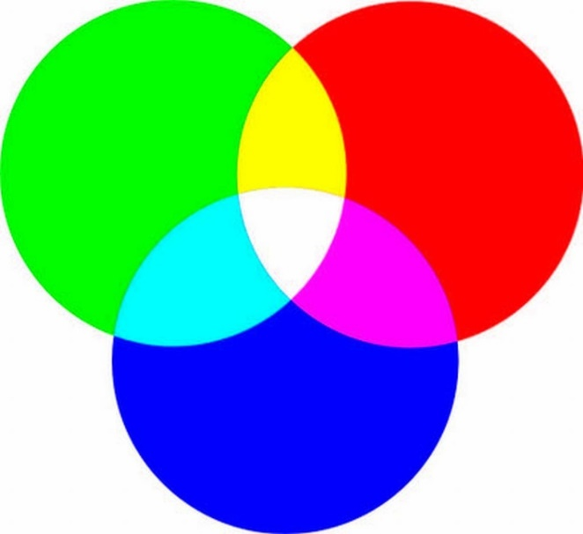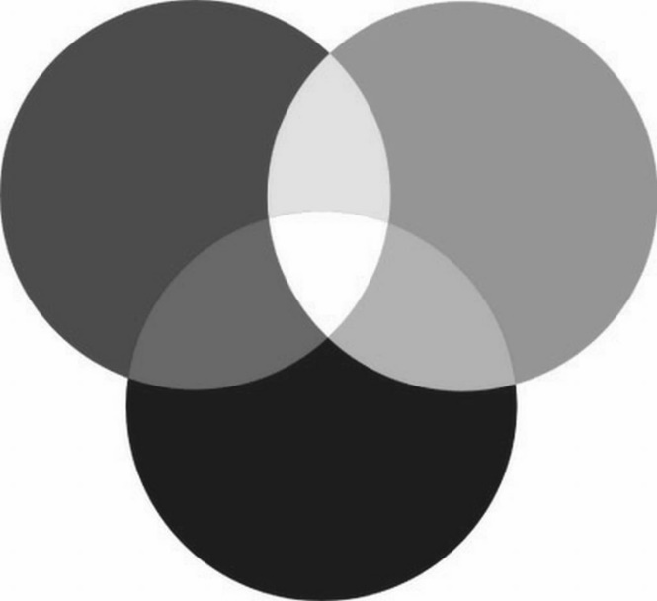  
**2)**  
RGB2 = cv2.imread(**'/home/user/Documents/91-1/kartinka.jpg'**, cv2.IMREAD_GRAYSCALE)

# инвертирование каждого значения пикселя изображения

**for** pix **in** range(len(RGB2)):  
 inv = 255 - RGB2[pix]  
RGB2[pix] = inv  
cv2.imwrite(**'/home/user/Documents/91-1/inv.jpg'**, RGB2)  
cv2.imshow(**'inv'**, RGB2)  
cv2.waitKey(0)  
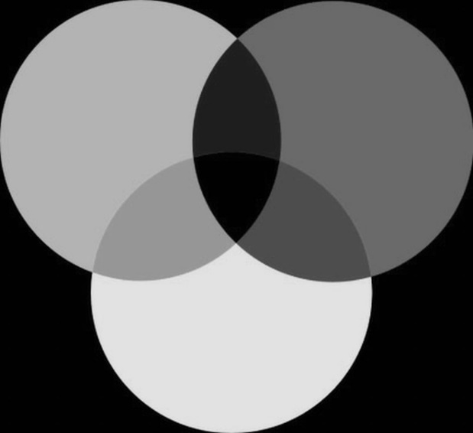  
**3)**  
#откроем полноцветное изображение  
RGB2 = cv2.imread(**'/home/user/Documents/91-1/kartinka.jpg'**, cv2.IMREAD_COLOR)  
cv2.imshow(**'orig'**, RGB2)

#поменяем местами значения красного и зеленого каналов  
b = RGB2[:, :, 0]  
g = RGB2[:, :, 1]  
r = RGB2[:, :, 2]  
RGB2 = cv2.merge((b, r, g))  
cv2.imwrite(**'/home/user/Documents/91-1/inv2.jpg'**, RGB2)  
cv2.imshow(**'inv2'**, RGB2)  
cv2.waitKey(0)

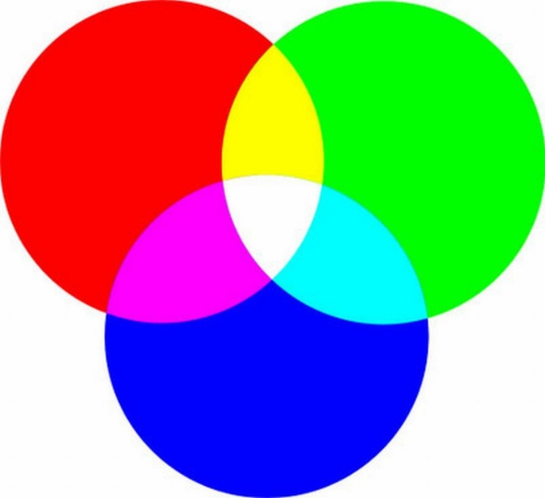 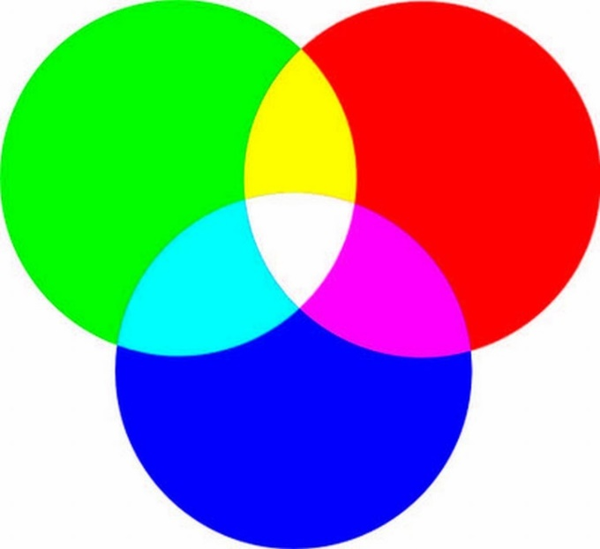

**Вывод:** в ходе данной лабораторной работы были получены навыки работы с изображениями на Python, научились открывать изображения в RGB и GRAYSCALE, менять местами каналы, инвертировать значения пикселей и записывать новые изображения в файл.